Из фондов библиотеки УО МГПУ им. И. П.Шамякина

В И Р Т У А Л Ь Н А Я В Ы С Т А В К А

2 октября – Всемирный день архитектуры

В 1996 году, в испанском городе Барселона, на своей двадцатой Генеральной ассамблее Международный союз архитекторов принял решение проводить Всемирный день архитектора в первый понедельник октября – в день, в который под патронажем ООН отмечается Всемирный день жилища.
В этот день архитекторы всей планеты собираются на конференции, симпозиумы и форумы, где делятся своими знаниями и опытом, решают проблемы связанные со строительством и реставрацией зданий и сооружений, устраивают тематический дискуссии и диспуты. Нередко в этот день организовываются всевозможные выставки и экскурсии.
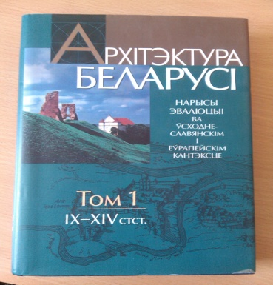 | Архітэктура Беларусі : нарысы эвалюцыі ва ўсходнеславяянскім і еўрапейскім кантэксце . У 4 т. Т.1. IX – XIV стст. / А.І.Лакотка [і інш.]; навук.рэд.А.І.Лакотка. – Мінск : Бел.навука, 2005. – 392с.  Прапануецца шматтомнае фундаментальнае даследванне архітэктуры Беларусі на працягу другога тысячагоддзя. Раскрыты працэссы станаўлення і развіцця айчыннага горадабудаўніцтва і архітэктуры. Першы том прысвечаны перыяду IX – XIV стст.
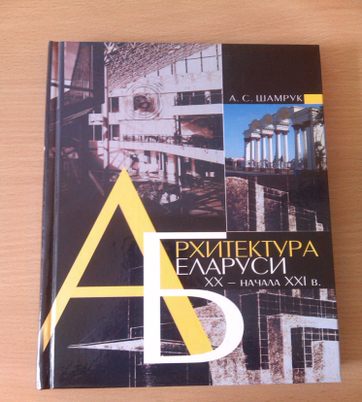 | Шамркук, А.С. Архитектура Беларуси XX - начала XXI в. и эволюция стилей и художественных концепций / А.С.Шамрук.- Минск : Белорус. Наука, 2007. – 335с.: илл.  В книге архитектура Беларуси рассматривается как целостный художественный феномен в многообразии стилевых проявлений и взаимодействии разнохарактерных тенденций. Книга адресована архитекторам, искусствоведам, всем, кто интересуется проблемами современной архитектуры.
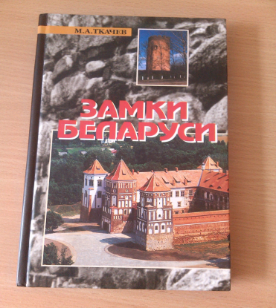 | Ткачев, М.А. Замки Беларуси / М.А.Ткачев. – 2-е изд. – Минск : Беларусь, 2005. – 200с.:илл.  В этой книге рассказывается о памятниках оборонительного зодчества , которые расположены на территории Беларуси, об истории их возникновения, атакже о важных исторических событиях,связанных с ними.
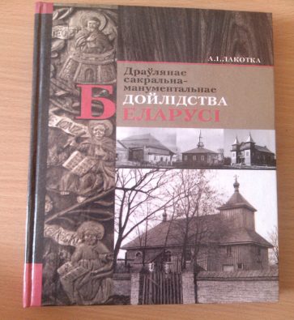 | Лакотка, А.І. Драўлянае сакральна – манументальнае дойлідства Беларусі / А.І. Лакотка. – Мінск : Беларусь, 2003. – 224 с.: ілл.  У кнізе зроблены сістэмны – параўнальны аналіз такой малавывучанай катэгорыі помнікаў, як драўляные сакральна – манументальнаые збудаванні розных канфесій. Раскрываюцца асаблівасці іх гістарычнага развіцця, кампазіцыйныя і мастацка – стылёвыя адрозненні.
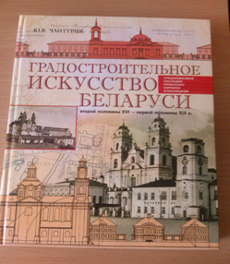 | Чантурия, Ю.В. Градостроительное искусство Беларуси второй половины XVI - первой половины XIX в.: Средневековое наследие, Ренессанс, барокко, классицизм / Ю.В.Чантурия. – Минск: Бел. Наука, 2005 . – 375с.  Разработано решение крупной научной проблемы теории развития градостроительства Беларуси второй половины XVI первой половиныXIX в. Впервые проанализировано и обобщено богатейшее и национально специфическое градостроительное искусство белорусского средневековья, барокко и классицизма в его взаимодействии с архитектурой Западной Европы и России.
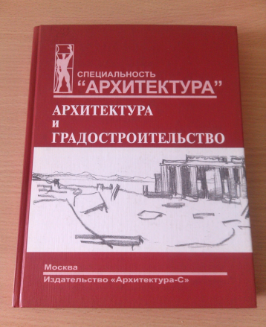 | Смолицкая, Т.А. Мировая художественная культура. Раздел «Архитектура и градостроительство» : учеб. пособие / Т.А.Смолицкая. – М.: Архитектура – С, 2005. – 256с.  Предлагаемая книга – школьное пособие для старших классов и учителей школ, лицеев, гимназий, колледжей. Она содержит систематический курс по архитектуре и градостроительству в рамках программы МХК. Пособие знакомит с основными проблемами архитектуры и градостроительства, об их прошлом и настоящем на примере мировых шедевров.
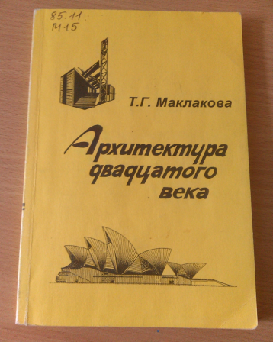 | Маклакова, Т.Г. Архитектура XX века: учеб. пособие для вузов / Т.Г. Маклакова. – М.: Издательство АСВ, 2001. – 200с.  Учебное пособие представляет собой краткий аналитический очерк эволюции современной архитектуры. Рассмотрены основные направления развития современной архитектуры.
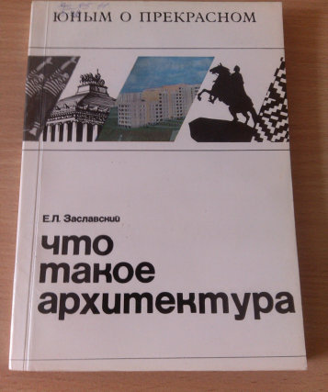 | Заславский, Е.Л. Что такое архитектура / Е.Л.Заславский. – Минск : Нар. Асвета, 1978. – 96с.  В книге раскрывается сущность, особенности, жанры архитектуры, рассматриваются основные этапы развития зодчества и , в частности, руского и белорусского зодчества дооктябрьской и советских периодов.
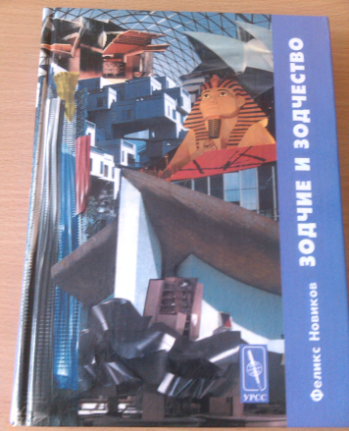 | Новиков, Ф.А. Зодчие и зодчество / Ф.А.Новиков. – 2-е изд. – М: Едиториал УРСС, 2003. – 480с.:илл.  Книга представлянт суждения автора об архитектурных итогах века; рассказывает о многих примечательных сооружения, созданных в разных частях света, о выдающихся мастерах архитектуры.
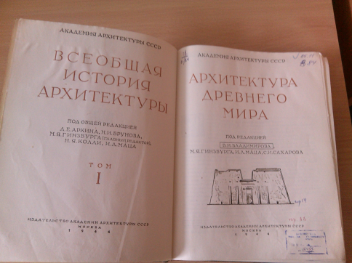 | Всеобщая история архитектуры. Т.1. Архитектура древнего мира / В.Н.Владимиров и [др.]; под.ред. В.Н.Владимирова. –М: Издательство Академии Архитектуры СССР,1944  Учебное пособие которое рассказывает об истории мировой архитектуры от первоначальных истоков. Первый том всеобщей истории архитектуры включает разделы, посвященные архитектуре доклассового и раннеклассового общества, древневосточных деспотий и древних американских стран – Мексики и Перу.
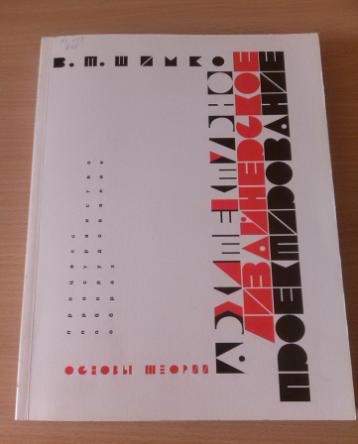 | Шимко, В.Т. Архитектурно-дизайнерское проектирование. Основы теории / Шимко В.Т.. – М: Архитектура – С, 2006. – 296 с.:илл.  Опираясь на современные представления о дизайне среды как новом виде пространственного искусства, пособие формирует принципы и методы проектного синтеза архитектуры и дизайнерских слагаемых нашего окружения, содержит сведения о типологии видов и формах архитектурной среды, раскрывает технологию процессов их проектирования.
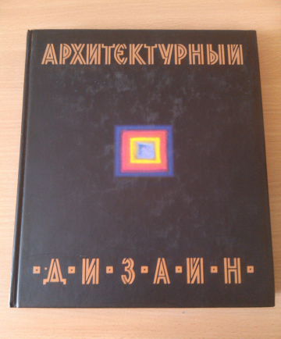 | Ткачев,В.Н. Архитектурный дизайн (функциональные и художественные основы проектирования): учеб. пособие / В.Н.Ткачев. – М: Архитектура – С 2006. – 352с.:илл.  В книге представлены основы композиционно-художественных и функционально-конструктивных аспектов подготовки дизайнеров архитектурной среды.
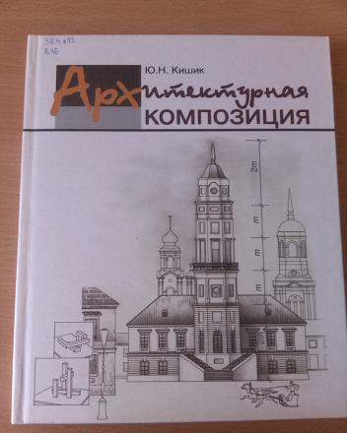 | Кищик, Ю.Н. Архитектурная композиция: учебник / Ю.Н.Кищик. – Минск: Вышэйшая школа, 2015. – 208с.:илл.  Рассмотрены визуальные свойства первичных архитектурных элементов и художественные закономерности построения на их основе целостных объёмно- пространственных форм. Раскрыты признаки архитектурных композиций различных видов.
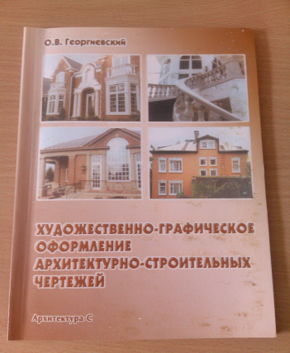 | Георгигевский, О.В. Художественно-графическое оформление архитектурно-строительных чертежей: учеб.пособие / О.В.Георгиевский. – М: Архитектура – С, 2004. – 80 с.:илл.  В работе приводятся рекомендации по художественно-графическому оформлению архитектурно-строительных чертежей в соответствии с требованиями ГОСТов, ЕСКД (Единой системы конструкторской документации), СПДС (Системы проектной документации для строительства).
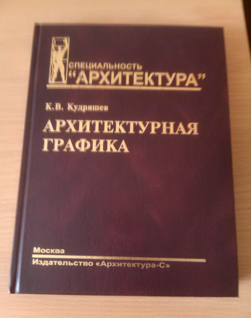 | Кудряшев, К.В. Архитектурная графика: учеб.пособие / К.В.Кудряшев. – М: Архитектура – С, 2006. – 312 с.:илл.  Определяется палитра средств изображения и видов архитектурной графики. Делается периодизация этапов развития архитектурной графики как средства выражения проектных замыслов. Даны примеры оформления проектного чертежа средствами архитектурного рисунка, использования современных технических средств в учебной и проектной графике.
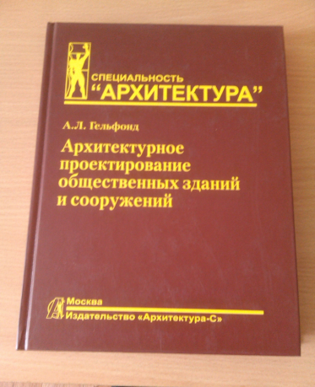 | Гельфанд, А.Л. Архитектурное проектирование общественных зданий и сооружений: учеб.пособие / А.Л.Гельфанд. - М: Архитектура – С, 2006. – 280 с.:илл.  Учебное пособие посвящено основным принципам формирования архитектуры общественных зданий различного типа. Рассматривает социальные, экономические, градостроительные, функциональные, композиционно-художественные основы проектирования, а также нормативные требования к проектированию общественных зданий.
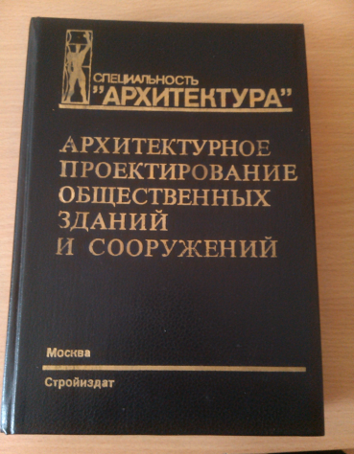 | Архитектурное проектирование общественных зданий и сооружений: учеб.пособие / В.В.Адамович [и др.]; под ред. И.Е.Рожина. -2-е изд. – М.: Стройиздат, 1984. – 543с.  Рассматриваются социальное и градостроительное значение и основы проектирования общественных зданий и сооружений, их конструктивные системы, инженерно-техническое оснащение, экономика проектирования и в целом архитектурно-композиционные решения.
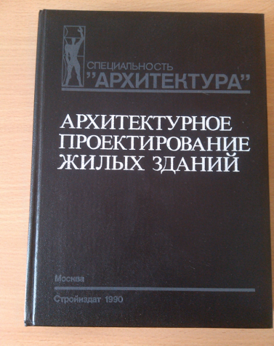 | Архитектурное проектирование жилых зданий: учебник / М.В.Лисициан [и др.]; под ред. М.В.Лисициана. - М: Стройиздат, 1990. – 488с.  Излагаются основные факторы, определяющие тип и форму жилища, общие для всех типов жилых зданий, в том числе такие, как социально-экономические условия, окружающая среда, конструкции, экономика строительства, архитектурно-художественные и градостроительные основы проектирование жилища.
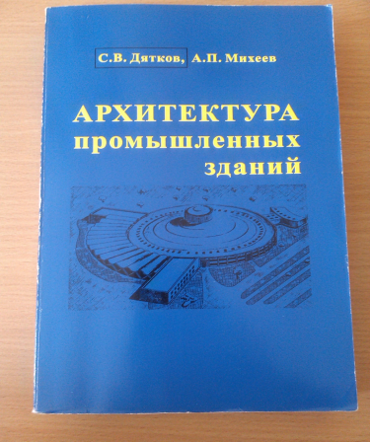 | Дятлов, С.В. Архитектура промышленных зданий / С.В.Дятлов, А.Л.Михеев. -3-е изд. – М.: АСВ, 1998. – 480с.  В книге освещены вопросы проектирования промышленых зданий на основе органического единства производственно-технологических, технических, художественно-эстетических, экономических и экологических требований. Рссмотрены вопросы конструирования промышленных зданий.
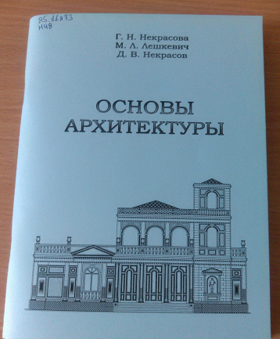 | Некрасова, Г.Н. Основы архитектуры: пособие / Г.Н.Некрасова, М.Л.Лешкевич, Д.В.Некрасов. – Мозырь: МГПУ им.И.П.амякина, 2015. – 90с.  В издании отрвжены цели изадачи дисциплины, изложены краткие теоретические сведения, описана методика проведения эксперемента и выполнения инженерных расчётов, входящих в структуру лабораторной работы.

Составитель: Т. Г.Попок, библиотекарь 1 кат.

БИБЛИОТЕКА УО МГПУ ИМ. И. П.ШАМЯКИНА

Работает с 8.30 до 17.30

Выходной – суббота, воскресенье

Санитарный день – последняя пятница каждого месяца

Адрес: 247760, Гомельская область, г. Мозырь, ул. Студенческая, д.28

E-mail: Vzlibrary@mail.gomel.by

2017 г.

